**TypeScript, ReactJs e NextJs**

**TypeScript:**

npm i -g typescript  
tsc -v: terminal mostra versão do ts

tsc –init

Cria o arquivo de configuração do TypeScript:  
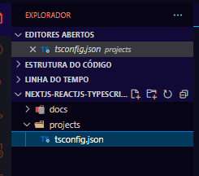

Criando o arquivo basico.ts e executando: tsc basico.ts no terminal, ele criará um basico.js, fazendo a conversão de TS em JS.

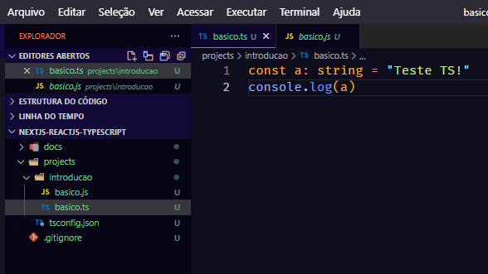

Usando Code Runner para rodar TS, primeiro instale a extensão Code Runner,

Depois instale a dependência ts-node.  
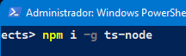

Usando TS no browser:



Abra a página html com o live-server (npm start)  
e passe o comando tsc -w (tsc -watch)  
as alterações feitas no arquivo basico.ts será convertidas imediatamente no arquivo basico.js.

tsc -w:  
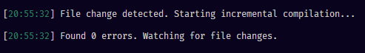

Tipos em TS:

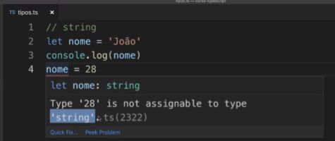

Any: qualquer tipo

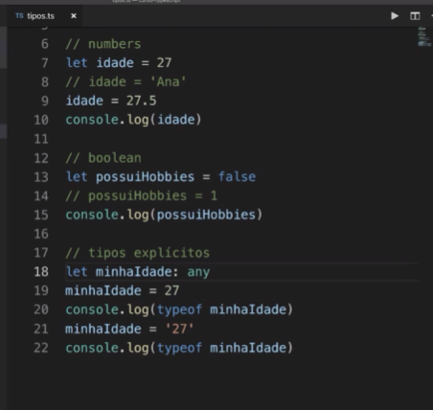

TS TIPOS EXPLÍTICOS:

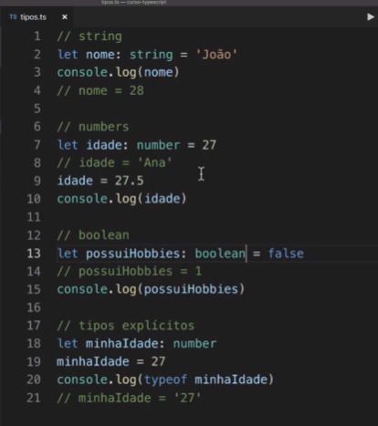

Arrays:

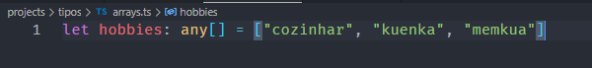

Tuplas:

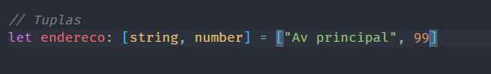

Enums:

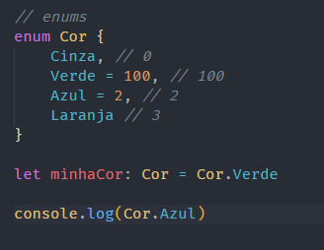

Interfaces:

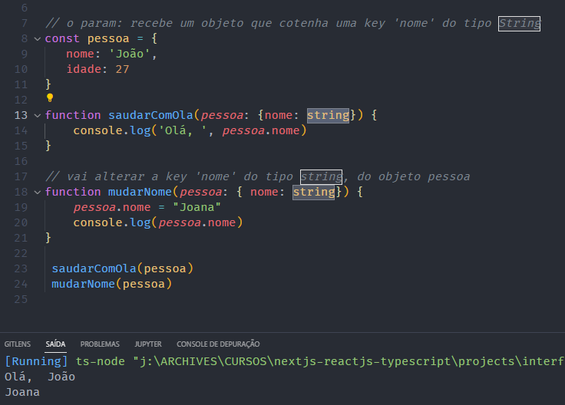

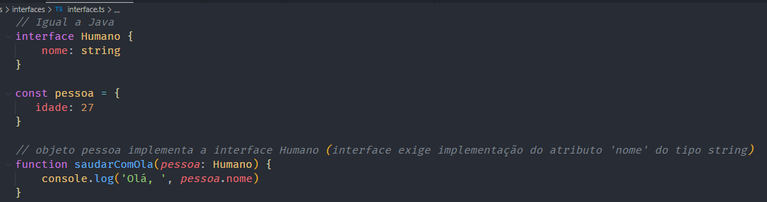

Se não implementar o atributo ‘nome’:



Método obrigatório de interface:

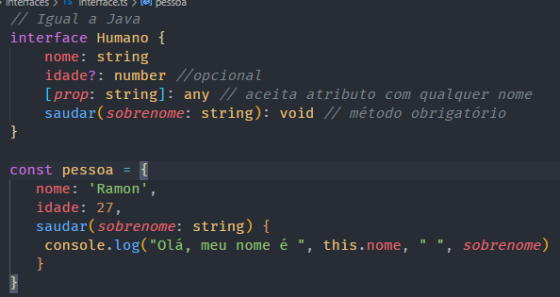

Caso tente passar um objeto que não tenha exatamente os mesmos atributos da interface Humano:  
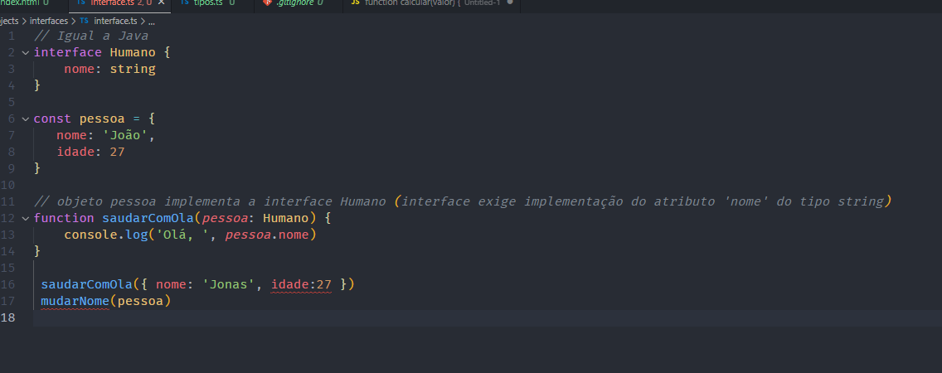

No caso acima, o atributo idade não existe na interface humano, logo não compila.

Class implements Interface:

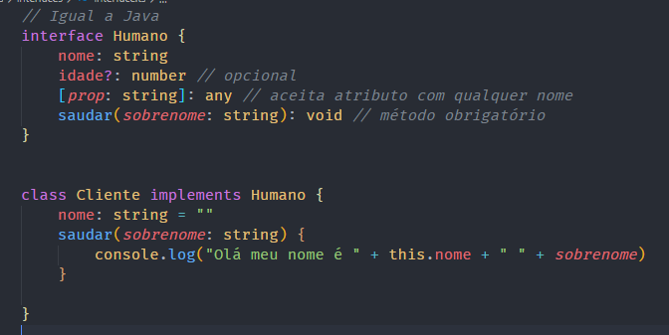

Composição (tem um), usando Objeto Date como exemplo:  
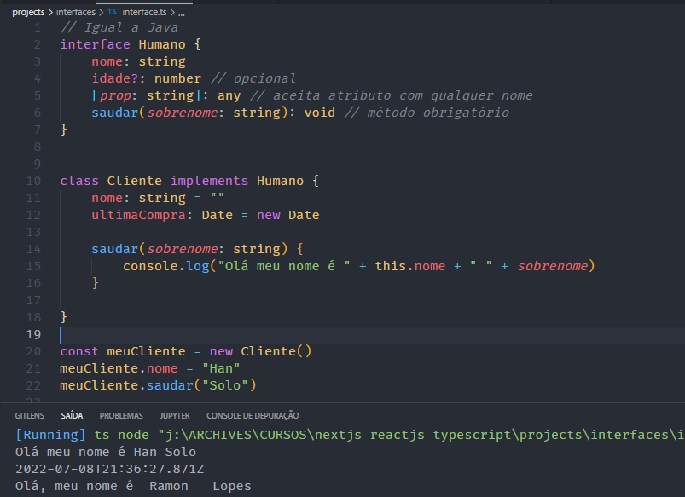

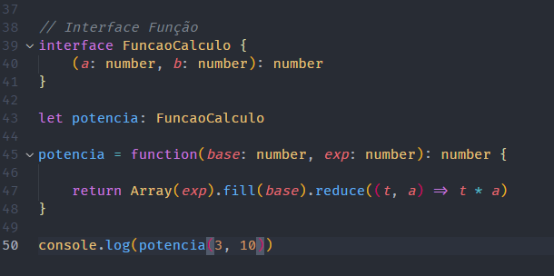

**ReactJS e NextJS**

Composição

Obs: para retirar error no NextJS

208

Create file called .babelrc in your root directory and add this code:



{

"presets": ["next/babel"],

"plugins": []

}

And in .eslintrc, replace the existing code with:

{

"extends": ["next/babel","next/core-web-vitals"]

}

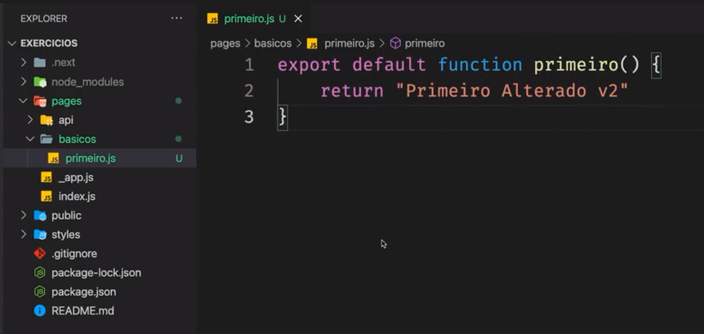

create-next-app exercícios  
npm run dev  
localhost:3000/basicos/primeiro  
obs: não precisa mais importar o React

Sintaxes:  
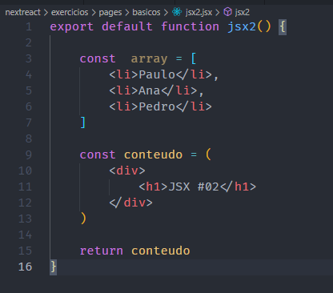

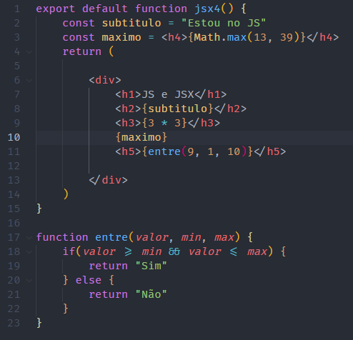

Criar lista de spans, ex:  
